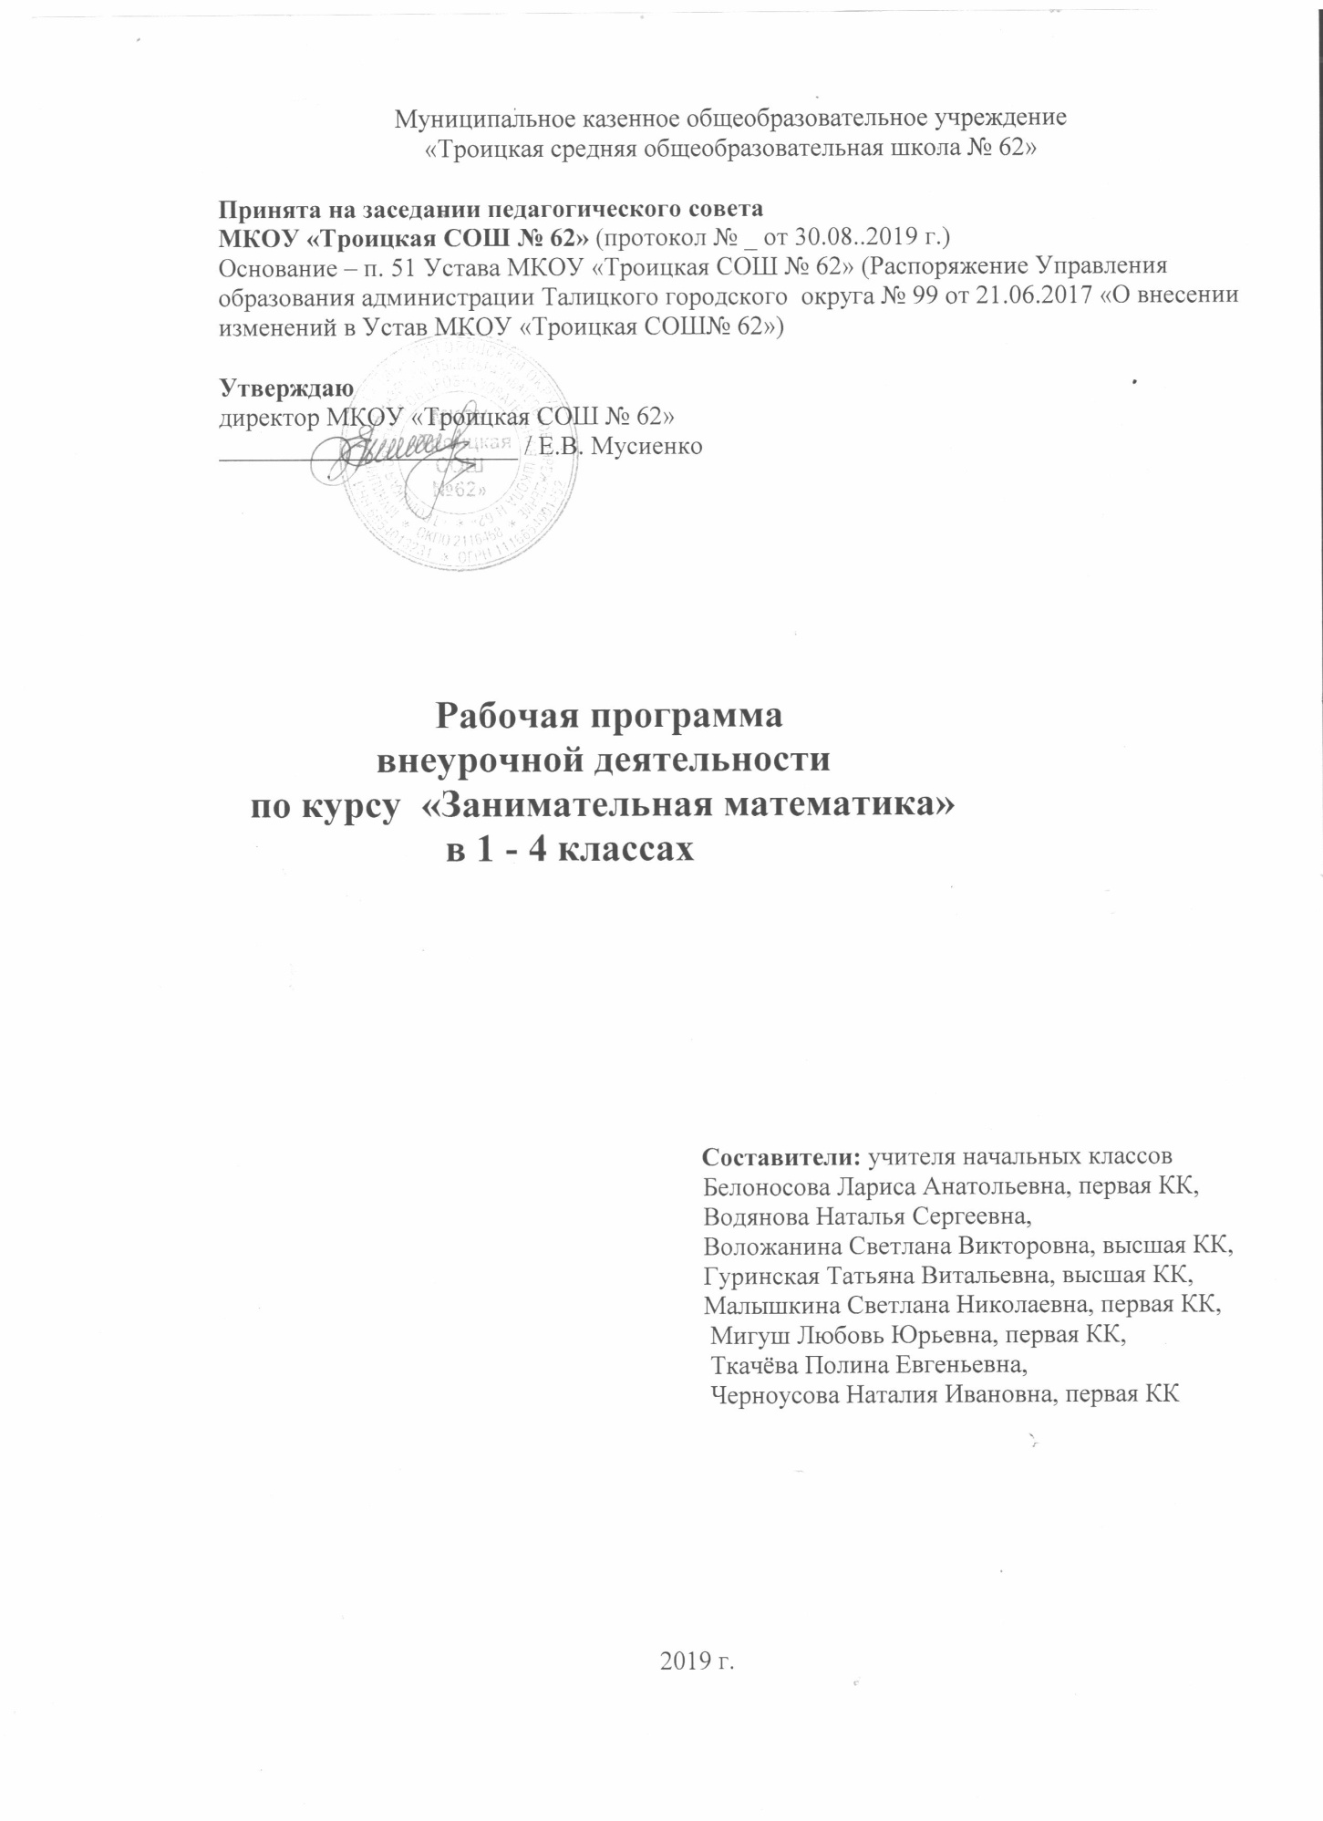

Пояснительная записка

             Рабочая программа по внеурочной деятельности «Занимательная математика» разработана в соответствии с Федеральным законом «Об образовании в Российской Федерации» ст.2, п.9, в соответствии с требованиями Федерального Государственного образовательного стандарта начального общего образования , в соответствии с программой внеурочной деятельности МКОУ «Троицкая СОШ № 62»

**III. ПЛАНИРУЕМЫЕ РЕЗУЛЬТАТЫ ИЗУЧЕНИЯ КУРСА.**

|  |  |
| --- | --- |
| В результате прохождения программы внеурочной деятельности предполагается достичь следующих результатов: | |
| ***1 уровень*** | Приобретение школьником социальных знаний, понимание социальной реальности в повседневной жизни. |
| ***2 уровень*** | Формирование позитивного отношения школьника к базовым ценностям нашего общества и социальной реальности в целом. |
| ***3 уровень*** | Приобретение школьником опыта самостоятельного социального действия. |

**ЛИЧНОСТНЫЕ, МЕТАПРЕДМЕТНЫЕ И ПРЕДМЕТНЫЕ РЕЗУЛЬТАТЫ ИЗУЧЕНИЯ КУРСА «ЗАНИМАТЕЛЬНАЯ МАТЕМАТИКА»**

**Личностными результатами**изучения данного факультативного курса являются:

развитие любознательности, сообразительности при выполнении разнообразных заданий проблемного и эвристического характера;

развитие внимательности, настойчивости, целеустремленности, умения преодолевать трудности – качеств весьма важных в практической деятельности любого человека;

воспитание чувства справедливости, ответственности;

развитие самостоятельности суждений, независимости и нестандартности мышления.

**Метапредметные результаты**

*Сравнивать* разные приемы действий, выбирать удобные способы для выполнения конкретного задания.

*Моделировать* в процессе совместного обсуждения алгоритм решения числового кроссворда; *использовать* его в ходе самостоятельной работы.

*Применять* изученные способы учебной работы и приёмы вычислений для работы с числовыми головоломками.

*Анализировать* правила игры.

*Действовать* в соответствии с заданными правилами.

*Включаться* в групповую работу.

*Участвовать* в обсуждении проблемных вопросов, высказывать собственное мнение и аргументировать его.

*Выполнять* пробное учебное действие, *фиксировать* индивидуальное затруднение в пробном действии.

*Аргументировать* свою позицию в коммуникации, *учитывать* разные мнения, *использовать* критерии для обоснования своего суждения.

*Сопоставлять* полученный результат с заданным условием.

*Контролировать* свою деятельность: обнаруживать и исправлять ошибки.

*Анализировать* текст задачи: ориентироваться в тексте, выделять условие и вопрос, данные и искомые числа (величины).

*Искать и выбирать* необходимую информацию, содержащуюся в тексте задачи, на рисунке или в таблице, для ответа на заданные вопросы.

*Моделировать* ситуацию, описанную в тексте задачи.

*Использовать* соответствующие знаково-символические средства для моделирования ситуации.

*Конструироват*ь последовательность «шагов» (алгоритм) решения задачи.

*Объяснять (обосновывать)* выполняемые и выполненные действия.

*Воспроизводить* способ решения задачи.

*Сопоставлять* полученный результат с заданным условием.

*Анализировать* предложенные варианты решения задачи, выбирать из них верные.

*Выбрать* наиболее эффективный способ решения задачи.

*Оценивать* предъявленное готовое решение задачи (верно, неверно).

*Участвовать* в учебном диалоге, оценивать процесс поиска и результат решения задачи.

*Конструировать* несложные задачи.

*Ориентироваться* в понятиях «влево», «вправо», «вверх», «вниз».

*Ориентироваться* на точку начала движения, на числа и стрелки 1→ 1↓ ., указывающие направление движения.

*Проводить* линии по заданному маршруту (алгоритму).

*Выделять* фигуру заданной формы на сложном чертеже.

*Анализировать* расположение деталей (танов, треугольников, уголков, спичек) в исходной конструкции.

*Составлять* фигуры из частей. *Определять* место заданной детали в конструкции.

*Выявлять* закономерности в расположении деталей; составлять детали в соответствии с заданным контуром конструкции.

*Сопоставлять* полученный (промежуточный, итоговый) результат с заданным условием.

*Объяснять* выбор деталей или способа действия при заданном условии.

*Анализировать* предложенные возможные варианты верного решения.

*Моделировать* объёмные фигуры из различных материалов (проволока, пластилин .) и из развёрток.

*Осуществлять* развернутые действия контроля и самоконтроля: *сравнивать* построенную конструкцию с образцом.

**В результате освоения программы курса «Занимательная математика» формируются следующие универсальные учебные действия, соответствующие требованиям ФГОС НОО:**

*Регулятивные УУД:*

*определять и формулировать* цель деятельности с помощью учителя;

учиться *высказывать* своё предположение (версию) на основе работы с материалом;

учиться *работать* по предложенному учителем плану

*Познавательные УУД:*

*находить ответы* на вопросы в тексте, иллюстрациях;

*делать выводы* в результате совместной работы класса и учителя;

*преобразовывать* информацию из одной формы в другую: подробно *пересказывать* небольшие тексты.

*Коммуникативные УУД:*

*оформлять* свои мысли в устной и письменной форме (на уровне предложения или небольшого текста);

*слушать* и *понимать* речь других; пользоваться приёмами слушания: фиксировать тему (заголовок), ключевые слова;

*выразительно читать* и *пересказывать* текст;

*договариваться* с одноклассниками совместно с учителем о правилах поведения и общения оценки и самооценки и следовать им;

учиться *работать в паре, группе*; выполнять различные роли (лидера, исполнителя).

**II. СОДЕРЖАНИЕ КУРСА**

**1 КЛАСС**

|  |  |  |
| --- | --- | --- |
| **№** | **Наименование раздела** | **Содержание раздела** |
| 1 | Числа. Арифметические действия. Величины. | Названия и последовательность чисел от 1 до 20.  Числа от 1 до 100. Решение и составление ребусов, содержащих числа. |
| 2 | Мир занимательных задач. | *Задачи, допускающие несколько способов решения*. Задачи с недостаточными, некорректными данными, с избыточным составом условия. Последовательность «шагов» (алгоритм) решения задачи. *Задачи, имеющие несколько решений*. Обратные задачи и задания. Ориентировка в тексте задачи, выделение условия и вопроса, данных и искомых чисел (величин). |
| 3 | Геометрическая мозаика. | Пространственные представления. Понятия «влево», «вправо», «вверх», «вниз». Маршрут передвижения. Точка начала движения; число, стрелки 1→ 1↓, указывающие направление движения. Проведение линии по заданному маршруту (алгоритму) — «путешествие точки» (на листе в клетку). Построение собственного маршрута (рисунка) и его описание. |

**2 КЛАСС**

|  |  |  |
| --- | --- | --- |
| **№** | **Наименование раздела** | **Содержание раздела** |
| 1 | Числа. Арифметические действия. Величины. | Сложение и вычитание чисел в пределах 100. Таблица умножения однозначных чисел и соответствующие случаи деления. Числовые головоломки: соединение чисел знаками действия так, чтобы в ответе получилось заданное число |
| 2 | Мир занимательных задач. | Выбор необходимой информации, содержащейся в тексте задачи, на рисунке или в таблице, для ответа на заданные вопросы.  *Старинные задачи.* Логические задачи. Задачи на переливание. Составление аналогичных задач и заданий. *Нестандартные задачи*. |
| 3 | Геометрическая мозаика. | Геометрические узоры. Закономерности в узорах. Симметрия. Фигуры, имеющие одну и несколько осей симметрии.  Расположение деталей фигуры в исходной конструкции (треугольники, уголки). Части фигуры. Место заданной фигуры в конструкции. Расположение деталей. Выбор деталей в соответствии с заданным контуром конструкции. Поиск нескольких возможных вариантов решения. Составление и зарисовка фигур по собственному замыслу. |

**3 КЛАСС**

|  |  |  |
| --- | --- | --- |
| **№** | **Наименование раздела** | **Содержание раздела** |
| 1 | Числа. Арифметические действия. Величины. | Поиск нескольких решений. Восстановление примеров: поиск цифры, которая скрыта. Последовательное выполнение арифметических действий: отгадывание задуманных чисел.  Заполнение числовых кроссвордов (судоку).  Числа от 1 до 1000. Сложение и вычитание чисел в пределах 1000. |
| 2 | Мир занимательных задач. | *Старинные* задачи. *Логические* задачи. Задачи *на переливание*. Составление аналогичных задач и заданий. *Нестандартные* задачи. Использование знаково- символических средств для моделирования ситуаций, описанных в задачах.  Задачи, решаемые способом перебора. *«Открытые»* задачи и задания. Задачи и задания по проверке готовых решений, в том числе неверных. |
| 3 | Геометрическая мозаика. | *Разрезание* и составление фигур. Деление заданной фигуры на равные по площади части*. Поиск* заданных фигур в фигурах сложной конфигурации. *Решение задач*, формирующих геометрическую наблюдательность. Распознавание (нахождение) окружности на орнаменте. Составление  вычерчивание) орнамента с использованием циркуля (по образцу, по собственному замыслу). |

**4 КЛАСС**

|  |  |  |
| --- | --- | --- |
| **№** | **Наименование раздела** | **Содержание** |
| 1 | Числа. Арифметические действия. Величины. | Числа от 1 до 1000. Сложение и вычитание чисел в пределах 1000. Числа-великаны (миллион и др.). Числовой палиндром: число, которое читается одинаково слева направо и справа налево. Поиск и чтение слов, связанных с математикой (в таблице, ходом шахматного коня ). Занимательные задания с римскими цифрами. Время. Единицы времени. Масса. Единицы массы. Литр. |
| 2 | Мир занимательных задач. | Анализ и оценка готовых решений задачи, выбор верных решений. Задачи на доказательство, например, найти цифровое значение букв в условной записи: СМЕХ + ГРОМ = ГРЕМИ и др. Обоснование выполняемых и выполненных действий.  Решение олимпиадных задач международного конкурса «Кенгуру». Воспроизведение способа решения задачи. Выбор наиболее эффективных способов решения. |
| 3 | Геометрическая мозаика. | Объёмные фигуры: цилиндр, конус, пирамида, шар, куб. Моделирование из проволоки. Создание объёмных фигур из развёрток: цилиндр, призма шестиугольная, призма треугольная, куб, конус, четырёхугольная пирамида, октаэдр, параллелепипед, усечённый конус, усечённая пирамида, пятиугольная пирамида, икосаэдр (по выбору учащихся). |

**III. ТЕМАТИЧЕСКОЕ ПЛАНИРОВАНИЕ**

**1 КЛАСС**

|  |  |  |
| --- | --- | --- |
| **№** | **Тема** | **Кол-во часов** |
| 1 | Математика — это интересно. *Математика - царица наук.* | 1 |
| 2 | Танграм: древняя китайская головоломка | 1 |
| 3 | Путешествие точки. | 1 |
| 4 | Игры с кубиками. "Спичечный" конструктор. | 1 |
| 5 | Танграм: древняя китайская головоломка | 1 |
| 6 | Волшебная линейка | 1 |
| 7 | Праздник числа 10 | 1 |
| 8 | Конструирование многоугольников из деталей танграма | 1 |
| 9 | Игра-соревнование «Весёлый счёт» | 1 |
| 10 | Игры с кубиками | 1 |
| 11-12 | Конструкторы | 2 |
| 13 | Весёлая геометрия | 1 |
| 14 | Математические игры | 1 |
| 15-16 | «Спичечный» конструктор | 2 |
| 17 | Задачи-смекалки | 1 |
| 18 | Прятки с фигурами | 1 |
| 19 | Математические игры | 1 |
| 20 | Числовые головоломки | 1 |
| 21-22 | Математическая карусель | 2 |
| 23 | Уголки | 1 |
| 24 | Игра в магазин. Монеты | 1 |
| 25 | Конструирование фигур из деталей танграма | 1 |
| 26 | Игры с кубиками | 1 |
| 27 | Математическое путешествие | 1 |
| 28 | Математические игры | 1 |
| 29 | Секреты задач | 1 |
| 30 | Математическая карусель | 1 |
| 31 | Числовые головоломки | 1 |
| 32 | Математические игры | 1 |
| 33 | КВН | 1 |
| ***Итого: 33 ч*** | |  |

**2 КЛАСС**

|  |  |  |
| --- | --- | --- |
| **№** | **Тема** | **Кол-во часов** |
| 1 | «Удивительная снежинка» | 1 |
| 2 | Крестики-нолики | 1 |
| 3 | Математические игры | 1 |
| 4 | Прятки с фигурами | 1 |
| 5 | Секреты задач | 1 |
| 6-7 | «Спичечный» конструктор | 2 |
| 8 | Геометрический калейдоскоп | 1 |
| 9 | Числовые головоломки | 1 |
| 10 | «Шаг в будущее» | 1 |
| 11 | Геометрия вокруг нас | 1 |
| 12 | Путешествие точки | 1 |
| 13 | «Шаг в будущее» | 1 |
| 14 | Тайны окружности | 1 |
| 15 | Математическое путешествие | 1 |
| 16-17 | «Новогодний серпантин» | 2 |
| 18 | Математические игры | 1 |
| 19 | «Часы нас будят по утрам…» | 1 |
| 20 | Геометрический калейдоскоп | 1 |
| 21 | Головоломки | 1 |
| 22 | Секреты задач | 1 |
| 23 | «Что скрывает сорока?» | 1 |
| 24 | Интеллектуальная разминка | 1 |
| 25 | Дважды два — четыре | 1 |
| 26-27 | Дважды два — четыре | 2 |
| 28 | В царстве смекалки | 1 |
| 29 | Интеллектуальная разминка | 1 |
| 30 | Составь квадрат | 1 |
| 31-32 | Мир занимательных задач | 2 |
| 33 | Математические фокусы | 1 |
| 34 | Математическая эстафета | 1 |
| ***Итого: 34 ч*** | |  |

**3 КЛАСС**

|  |  |  |
| --- | --- | --- |
| **№** | **Тема** | **Кол-во часов** |
| 1 | Интеллектуальная разминка | 1 |
| 2 | «Числовой» конструктор | 1 |
| 3 | Геометрия вокруг нас | 1 |
| 4 | Волшебные переливания | 1 |
| 5-6 | В царстве смекалки | 2 |
| 7 | «Шаг в будущее» | 1 |
| 8-9 | «Спичечный» конструктор | 2 |
| 10 | Числовые головоломки | 1 |
| 11-12 | Интеллектуальная разминка | 2 |
| 13 | Математические фокусы | 1 |
| 14 | Математические игры | 1 |
| 15 | Секреты чисел | 1 |
| 16 | Математическая копилка | 1 |
| 17 | Математическое путешествие | 1 |
| 18 | Выбери маршрут | 1 |
| 19 | Числовые головоломки | 1 |
| 20-21 | В царстве смекалки | 2 |
| 22 | Мир занимательных задач | 1 |
| 23 | Геометрический калейдоскоп | 1 |
| 24 | Интеллектуальная разминка | 1 |
| 25 | Разверни листок | 1 |
| 26-27 | От секунды до столетия | 2 |
| 28 | Числовые головоломки | 1 |
| 29 | Конкурс смекалки | 1 |
| 30 | Это было в старину | 1 |
| 31 | Математические фокусы | 1 |
| 32-33 | Энциклопедия математических развлечений | 2 |
| 34 | Математический лабиринт | 1 |
| ***Итого: 34 ч*** | |  |

**4 КЛАСС - 34 часа**

|  |  |  |
| --- | --- | --- |
| **№** | **Тема** | **Кол--во часов** |
| 1 | Интеллектуальная разминка | 1 |
| 2 | Числа-великаны | 1 |
| 3 | Мир занимательных задач | 1 |
| 4 | Кто что увидит? | 1 |
| 5 | Римские цифры | 1 |
| 6 | Числовые головоломки | 1 |
| 7 | Секреты задач | 1 |
| 8 | В царстве смекалки | 1 |
| 9 | Математический марафон | 1 |
| 10-11 | «Спичечный» конструктор | 2 |
| 12 | Выбери маршрут | 1 |
| 13 | Интеллектуальная разминка | 1 |
| 14 | Математические фокусы | 1 |
| 15-17 | Занимательное моделирование | 3 |
| 18 | Математическая копилка | 1 |
| 19 | Какие слова спрятаны в таблице? | 1 |
| 20 | «Математика — наш друг!» | 1 |
| 21 | Решай, отгадывай, считай | 1 |
| 22-23 | В царстве смекалки | 2 |
| 24 | Числовые головоломки | 1 |
| 25-26 | Мир занимательных задач | 2 |
| 27 | Математические фокусы | 1 |
| 28-29 | Интеллектуальная разминка | 2 |
| 30 | Блиц-турнир по решению задач | 1 |
| 31 | Математическая копилка | 1 |
| 32 | Геометрические фигуры вокруг нас | 1 |
| 33 | Математический лабиринт | 1 |
| 34 | Математический праздник | 1 |
| ***Итого: 34 ч*** | |  |